АДМИНИСТРАЦИЯ МУНИЦИПАЛЬНОГО ОБРАЗОВАНИЯ «ЧЕРДАКЛИНСКИЙ РАЙОН» УЛЬЯНОВСКОЙ ОБЛАСТИ

ПОСТАНОВЛЕНИЕ

______________2019г. №________
р.п. Чердаклы

О внесении изменений в постановление администрации муниципального образования «Чердаклинский район» Ульяновской области от 05.03.2018 №142 «Об утверждении схемы размещения нестационарных торговых объектов на территории муниципального образования «Чердаклинский район» Ульяновской области и признании утратившим силу постановления администрации муниципального образования «Чердаклинский район» Ульяновской области
от 25.08.2017 №579

В соответствии с Федеральным законом от 28.12.2009 №381-ФЗ «Об основах государственного регулирования торговой деятельности в Российской Федерации», приказом Министерства сельского, лесного хозяйства и природных ресурсов Ульяновской области от 22.01.2016 №6 «Об утверждении Порядка разработки и утверждения органами местного самоуправления схем размещения нестационарных торговых объектов на территории Ульяновской области», администрация муниципального образования «Чердаклинский район» Ульяновской области п о с т а н о в л я е т:
- Внести изменения в постановление администрации муниципального образования «Чердаклинский район» Ульяновской области от 05.03.2018 №142 «Об утверждении схемы размещения нестационарных торговых объектов на территории муниципального образования «Чердаклинский район» Ульяновской области и признании утратившим силу постановления администрации муниципального образования «Чердаклинский район» Ульяновской области от 25.08.2017 №579» следующие изменения:
  - Раздел 1 приложения к постановлению дополнить строками 1.17, 1.18, 1.19, 1.20 следующего содержания:
«
1.17 | р.п. Чердаклы, ул. 50 лет ВЛКСМ, перед домом №22 | Собственность не разграничена | 20 | павильон | постоян-  но | Заявление хозяйствующего субъекта | Приложение 29
1.18 | р.п. Чердаклы, ул. 50 лет ВЛКСМ, перед домом №22 | Собственность не разграничена | 9 | павильон | постоянно | Заявление хозяйствующего субъекта | Приложение 30
1.19. | р.п. Чердаклы, ул.Советская напротив д.26 | Собственность не разграничена | 25 | киоск | постоянно | Заявление хозяйствующего субъекта | Приложение 31
1.20. | р.п. Чердаклы, ул. 50 лет ВЛКСМ, между магазином «Магнит» и пожарной частью | Собственность не разграничена | 110 | павильон | постоянно | Заявление хозяйствующего субъекта | Приложение 32
»;
1.2.) Строку 2.1. раздела 2 приложения к постановлению изложить в следующей редакции:
«
2.1 | п. Лесная Быль, напротив жилого дома 1 | Собственность не разграничена | 80 | павильон | постоян-  но | Заявление хозяйствующего субъекта | Приложение 14
»;
1.3.) Раздел 3 приложения к постановлению дополнить строкой 3.6 следующего содержания:
«
3.6 | п. Октябрьский,  ул. Студенческая, рядом с д.32а | Собственность не разграничена | 6 | киоск | постоян-  но | Заявление хозяйствующего субъекта | Приложение 33
».
1.4.) Приложение к постановлению дополнить приложениями 29,30,31,32, 33 следующего содержания:

«
Приложение 29
Чердаклинский район, р.п. Чердаклы, ул. 50 лет ВЛКСМ, перед д.22

не является субъектом малого и среднего предпринимательства
Приложение 30
Чердаклинский район, р.п. Чердаклы, ул. 50 лет ВЛКСМ, перед д.22

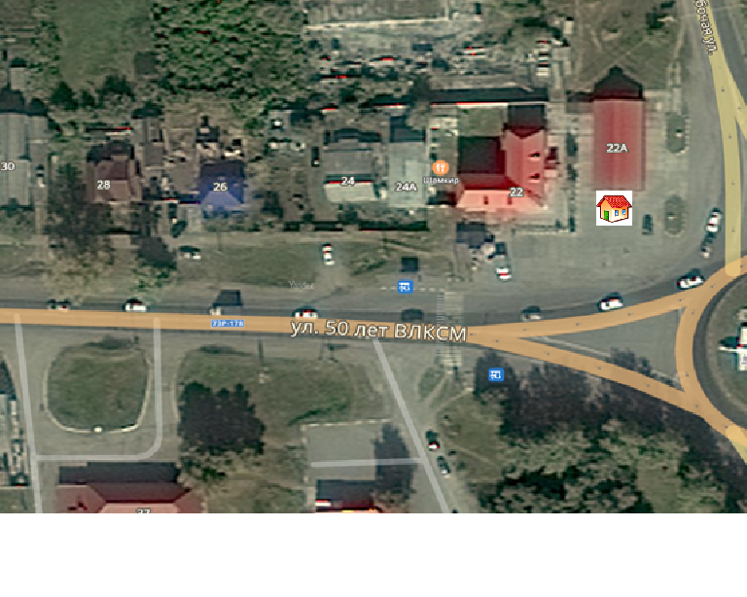
не является субъектом малого и среднего предпринимательства

Приложение 31
Чердаклинский район, р.п.Чердаклы, ул.Советская, напротив д.26

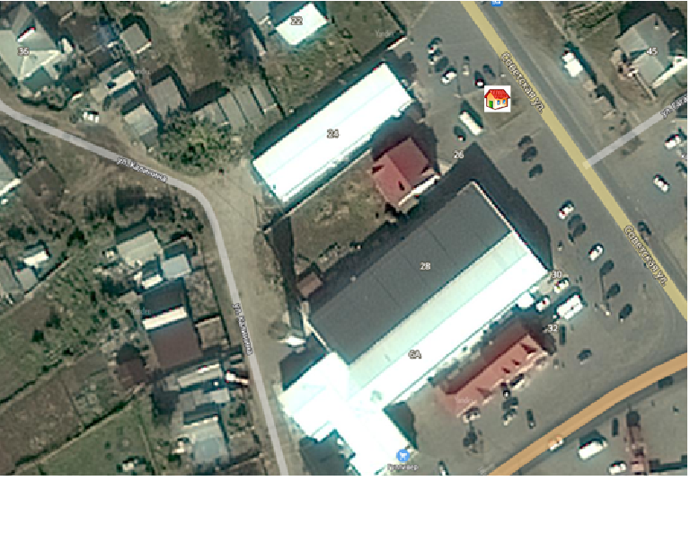
не является субъектом малого и среднего предпринимательства

Приложение 32
Чердаклинский район, р.п. Чердаклы, ул. 50 лет ВЛКСМ, между магазином «Магнит» и пожарной частью

является субъектом малого и среднего предпринимательства

Приложение 33
Чердаклинский район, п. Октябрьский, ул. Студенческая, рядом с д.32а.
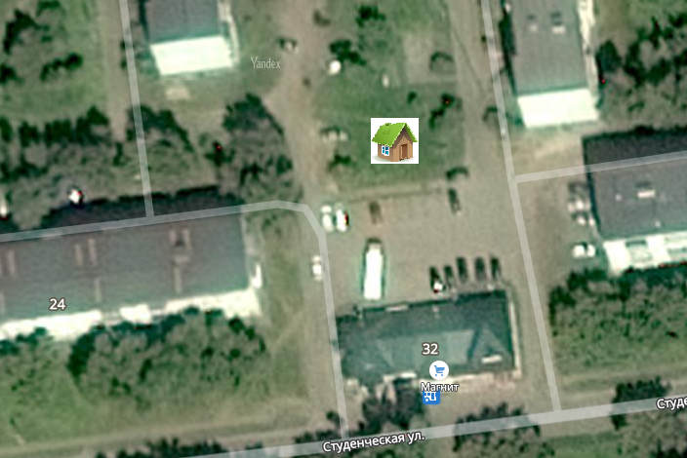
субъект малого и среднего предпринимательства

».

2.Настоящее постановление вступает в силу после его официального обнародования.

Глава администрации
муниципального образования
«Чердаклинский район»
Ульяновской области М.А. Шпак

